## 0.1 Front matter

title: “Лабораторная работа №4” subtitle: “Основы информационной безопасности” author: “Пинега Белла Александровна”

## 0.2 Generic otions

lang: ru-RU toc-title: “Содержание”

## 0.3 Bibliography

bibliography: bib/cite.bib csl: pandoc/csl/gost-r-7-0-5-2008-numeric.csl

## 0.4 Pdf output format

toc: true # Table of contents toc-depth: 2 lof: true # List of figures lot: true # List of tables fontsize: 12pt linestretch: 1.5 papersize: a4 documentclass: scrreprt ## I18n polyglossia polyglossia-lang: name: russian options: - spelling=modern - babelshorthands=true polyglossia-otherlangs: name: english ## I18n babel babel-lang: russian babel-otherlangs: english ## Fonts mainfont: PT Serif romanfont: PT Serif sansfont: PT Sans monofont: PT Mono mainfontoptions: Ligatures=TeX romanfontoptions: Ligatures=TeX sansfontoptions: Ligatures=TeX,Scale=MatchLowercase monofontoptions: Scale=MatchLowercase,Scale=0.9 ## Biblatex biblatex: true biblio-style: “gost-numeric” biblatexoptions: - parentracker=true - backend=biber - hyperref=auto - language=auto - autolang=other* - citestyle=gost-numeric ## Pandoc-crossref LaTeX customization figureTitle: “Рис.” tableTitle: “Таблица” listingTitle: “Листинг” lofTitle: “Список иллюстраций” lotTitle: “Список таблиц” lolTitle: “Листинги” ## Misc options indent: true header-includes: -

# keep figures where there are in the text

## # keep figures where there are in the text

# 1 Цель работы

Получение практических навыков работы в консоли с расширенными атрибутами файлов

# 2 Задание

1. От имени пользователя guest определите расширенные атрибуты файла /home/guest/dir1/file1 командой lsattr /home/guest/dir1/file1
2. Установите командой chmod 600 file1 на файл file1 права, разрешающие чтение и запись для владельца фай- ла.
3. Попробуйте установить на файл /home/guest/dir1/file1 расширен- ный атрибут a от имени пользователя guest: chattr +a /home/guest/dir1/file1 В ответ вы должны получить отказ от выполнения операции.
4. Зайдите на третью консоль с правами администратора либо повысьте свои права с помощью команды su. Попробуйте установить расширен- ный атрибут a на файл /home/guest/dir1/file1 от имени суперполь- зователя: chattr +a /home/guest/dir1/file1
5. От пользователя guest проверьте правильность установления атрибута: lsattr /home/guest/dir1/file1
6. Выполните дозапись в файл file1 слова «test» командой echo “test” /home/guest/dir1/file1 После этого выполните чтение файла file1 командой cat /home/guest/dir1/file1 Убедитесь, что слово test было успешно записано в file1.
7. Попробуйте удалить файл file1 либо стереть имеющуюся в нём инфор- мацию командой echo “abcd” > /home/guest/dirl/file1 Попробуйте переименовать файл.
8. Попробуйте с помощью команды

# 3 Теоретическое введение

1.2.1. Техническое обеспечение Лабораторная работа подразумевает установку на виртуальную машину VirtualBox (https://www.virtualbox.org/) операционной системы Linux (дистрибутив Rocky (https://rockylinux.org/)). Выполнение работы возможно как в дисплейном классе факультета физико-математических и естественных наук РУДН, так и дома. Описание выполнения работы приведено для дисплейного класса со следующими ха- рактеристиками: – Intel Core i3-550 3.2 GHz, 4 GB оперативной памяти, 20 GB свободного места на жёстком диске; – ОС Linux Gentoo (http://www.gentoo.ru/); – VirtualBox верс. 6.1 или старше; – каталог с образами ОС для работающих в дисплейном классе: /afs/dk.sci.pfu.edu.ru/common/files/iso/. 1.2.2. Соглашения об именовании При выполнении работ следует придерживаться следующих правил име- нования: имя виртуальной машины, имя хоста вашей виртуальной машины, пользователь внутри виртуальной машины должны совпадать с логином студента, выполняющего лабораторную работу. Вы можете посмотреть ваш логин, набрав в терминале ОС типа Linux команду id -un.

# 4 Выполнение лабораторной работы

1. Мы определили от имени пользователя guest расширенные атрибуты файла /home/guest/dir1/file1 командой lsattr /home/guest/dir1/file1. Затем командой chmod 600 file1 установлю на файл file1 права, разрешающие чтение и запись для владельца файла. Установить на файл /home/guest/dir1/file1 расширенный атрибут a от имени пользователя guest я получаю отказ. С помощью команды su установлю атрибут a на файл /home/guest/dir1/file1 от имени суперпользователя: chattr +a /home/guest/dir1/file1 Атрибут установлен. Выполню дозапись в файл file1 слова «test» 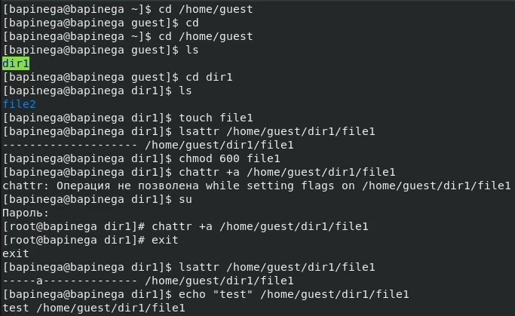
2. Выполню чтение файла file1 командой cat /home/guest/dir1/file1. Слово test было успешно записано в file1. Удалить файл file1 либо стереть имеющуюся в нём инфор- мацию командой, а также переименовать файл не удалось. С помощью команды chmod 000 file1 установлю на файл file1 запрещающие права. Мне не удалось это сделать. 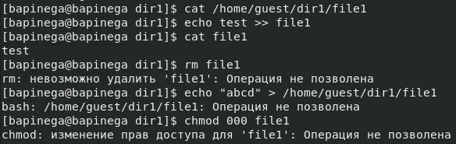
3. Сниму расширенный атрибут a с файла /home/guest/dirl/file1. Повторю операции 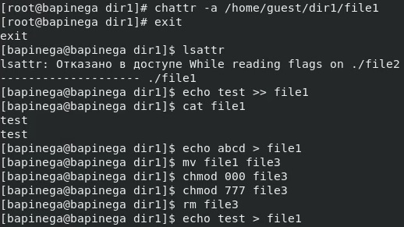
4. Заменив атрибут «a» атрибутом «i». Мне не удалось дозаписать информацию в файл 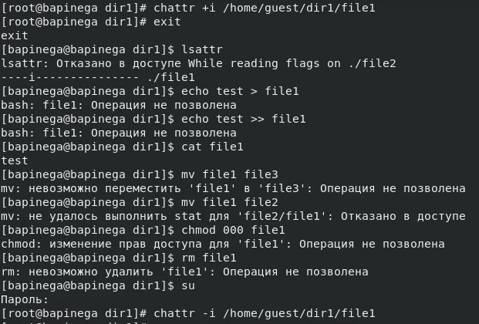

# 5 Выводы

В результате выполнения работы вы повысили свои навыки использова- ния интерфейса командой строки (CLI), познакомились на примерах с тем, как используются основные и расширенные атрибуты при разграничении доступа. Имели возможность связать теорию дискреционного разделения доступа (дискреционная политика безопасности) с её реализацией на прак- тике в ОС Linux. Составили наглядные таблицы, поясняющие какие опера- ции возможны при тех или иных установленных правах. Опробовали дей- ствие на практике расширенных атрибутов «а» и «i»

# Список литературы